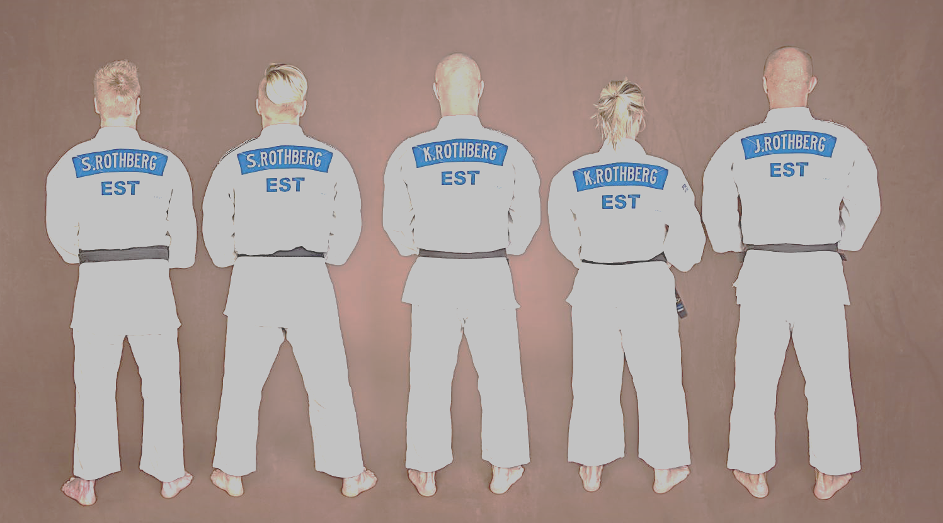
ROTHBERG CUP

Korraldajad: Künter Rothberg ja Tevol Tamm
Aeg ja koht: 30. september 2017, Kristiine judokeskus, Sõjakooli 3, Tallinn
Ülesandmine: nimeline ülesandmine saata hiljemalt 28. septembriks: tevoltamm1993@gmail.com
Lisainfo saab telefonil: 51980383 Künter Rothberg
5037260 Tevol Tamm

Kaalumine sumo Kaalumine judo Võistluste algus: sumo 11:00
2011-2012 sumo 9:00-10:00 2008-2009 judo 13:00-13:30 judo 14:30
2009-2010 sumo 9:00-10:00 2006-2007 judo 13:00-13:30

Kaalukategooriad:
Sumo poisid ja tüdrukud: -18, -20, -22, -25, -27, -30, -34, -38, +38
Judo poisid ja tüdrukud 2008-2009: -23, -25, -27, -30, -34, -38, +38
Judo poisid ja tüdrukud 2006-2007: -25, -27, -30, -34, -38, -42, -46, -50, +50

Võistlusmäärused:
Sumos võisteldakse kahe võiduni.
Judos toimuvad võistlused rahvusvaheliste reeglite järgi.
Maadlusaeg 2 minutit.
Ülekaal on lubatud 200g

Stardimaks: 10 eurot
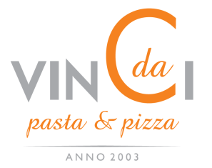
Auhinnad: Sumos saavad esimesed kolm medali, diplomi ja suu magusaks. Sumos kõigile lastele auhinnatseremoonia ajal pisikene maiustus. Judos saab võitja karika, medali ja diplomi. Teine ja kolmas koht saavad medali ja diplomi. Lisaks veel palju teisi auhindu.

